KARDELEN ANAOKULU
PANDEMİ DÖNEMİNDE ÇOCUKLARIMIZ
Sevgili Velilerimiz,
Covid-19 salgını tüm dünyada görülen ve herkesin yaşam rutinlerinin değişmesine neden olan bir süreç olarak karşımıza çıkmaktadır. Bu süreç bizlerin ve çocuklarımızın yalnızca fiziksel değil, ruhsal sağlığı üzerinde de olumsuz etkiler yaratmaktadır. Bu nedenle çocuklarımızın kaygılarını kontrol edebilmek, psikolojik sağlamlılıklarını korumak, okula ve yeni normal sürece uyumunu kolaylaştırmak amacıyla Kardelen Anaokulu Rehberlik servisi olarak sizlerle birkaç bilgiyi paylaşmak istiyoruz.

- İlk olarak çocuğun soru sorabileceği bir ortam sağlayın. Çocuğunuzu ve kaygılarını dinleyin, sorularına dürüstçe ve kısa cevaplar vermeye çalışın, konuşurken göz teması kurun.
- Çocuğun aynı soruları tekrar tekrar sorabileceği bilinmelidir.
- Çocuğunuz konuyla ilgili konuşmak istemezse zorlamayın; ancak sormak istediği bir şey olursa sorabileceğini söyleyebilirsiniz.
- Uygun bir zamanda yaşadıkları stres, kaygı, üzüntü gibi tepkilerin normal olduğu; yaşadıkları duyguların geçici olduğu, yaşamın bir süre sonra normale döneceği, çocukların nadiren hasta olduğu ve hastalığı genelde hafif geçirdikleri sakin ve endişe içermeyen bir ses tonuyla anlatılmalıdır.
- Gerçekçi olmayan sözler verilmemelidir. Örneğin okulda ve evde gerekli önlemlerin alındığı anlatılabilir; ancak kesinlikle virüs bulaşmayacağı gibi bir söz verilmemelidir.
- Çocuğunuzla beraber yapacağınız günlük rutinler belirlemeye ve beraber vakit geçirmeye çalışın.
- Okulların kapalı olması korkutucu bir olay gibi sunulmamalı; evde olmanın diğer insanlara faydalı olacağı anlatılmalıdır.
- Çocuklar televizyon ve sosyal medyadaki abartılı ve korkutucu haber ve yorumlara maruz kalmaktan korunmalıdır.
- Sizlerin bu süreçteki duygu ve davranışlarınızı kontrol altında tutmanız çocuklarınız için önemlidir. Bir yetişkin olarak sizin gerekli önlemleri alarak soğukkanlı ve sakin olduğunuzu gören çocuğunuz da paniğe kapılmaması gerektiği mesajını alacaktır.
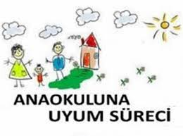
OKULA BAŞLAMA SÜRECİ
- Kişisel hijyen, el temizliği, sosyal mesafe kuralları konusunda çocuklarınızı bilgilendiriniz.
- Kronik rahatsızlığı bulunan öğrencilerin kullandıkları ilaçları okul idaresine ve öğretmenlerine bildiriniz. İlaçların yanında bulunmasını sağlayınız
- Öğrencimizin mümkünse kronik hastalığı olan ya da 65 yaş üzeri kişiler tarafından okula bırakılmamasına ve her gün aynı kişi tarafından okula bırakılıp alınmasına dikkat ediniz.
- Sağlık durumunu takip ediniz. Yüksek ateş, öksürük ya da başka bir hastalık belirtisi varsa idareyi bilgilendirerek okuluna göndermeyiniz. Mutlaka bir sağlık kuruluşuna başvurunuz.
- Acil durumlar dışında okul alanına (okul servisi, sınıf, bahçe, öğretmenler odası vb.) okul idaresini, öğretmeni veya görevli kişiyi çağırmadan girmeyiniz.
- Okul idaresi ve öğretmenler ile iletişimi, uzaktan erişim (telefon, SMS, vb. ) ile sağlayınız.
- Okulda kullandığı malzemelerin dezenfekte edilmesini/havalandırılmasını sağlayınız.
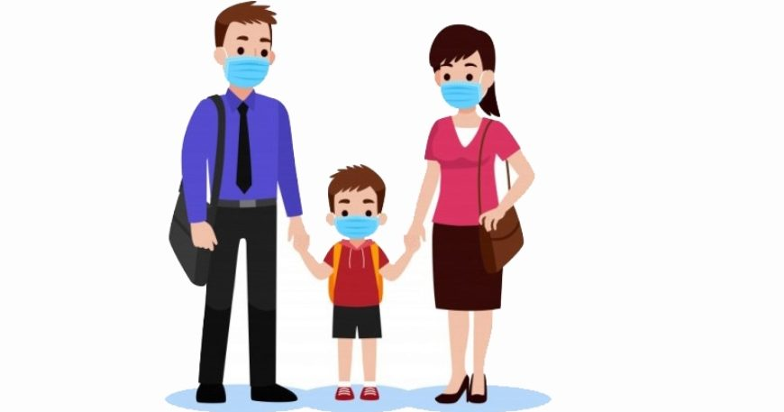

5 Yaş ve Altındaki Çocuklarda Görülebilecek Stres Tepkileri
•Ebeveynlerin yanından hiç ayrılmak istememe
• Sürekli ağlama ya da ağlamaklı olma
• Huzursuz, huysuz ve sinirli olma
• Aşırı ürkeklik ya da korkuların başlaması (yalnız kalma, karanlık, hayaletler vb.)
• Öfke nöbetleri geçirme ya da saldırganlık davranışları
• Karın ağrısı ya da baş ağrısı gibi fiziksel şikayetler
• Yeniden parmak emme ya da geceleri altını ıslatma
• Oyunlarda sürekli salgın hastalığı canlandırma/yaşama
• Sürekli salgına dair abartılı hikâyeler anlatma
• Konuşma zorluğu yaşamaya başlama

Bu tür tepkiler, “anormal bir olaya verilen normal tepkiler” olarak tanımlanır.

- Çocukların önemli bir kısmı geçici bir dönem için bazı kaygı belirtileri, uykusuzluk ve konsantrasyon sorunları gösterse de ağır bir ruhsal bozukluk yaşamazlar.
- Sürekli uyku sorunu yaşayan, korkularını kontrol edemeyen, anne babasından ayrılamayan çocukların profesyonel yardıma ihtiyacı olabilir.
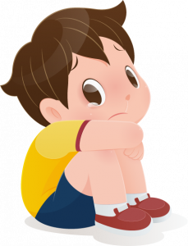

OKUL FOBİSİ
- Tıpkı yetişkinler gibi çocuklar da yeni başlangıçlarda kaygılar yaşayabilirler, bunun son derece normal olduğunu unutmayın.
- Okulun ilk günü normal bir gün gibi davranın. Çocukları bu ilk güne hazırlarken, anne ve babalar çocuklardan daha telaşlı olabiliyorlar. Anne babanın bu durumu çocuğu da oldukça etkileyebilir.
- Çocuklar anne-babalarının ne hissettikleri konusunda duyarlıdır ve endişeliyseniz hemen anlarlar. Bu nedenle gülümseyin sakin bir ses tonuyla konuşmaya gayret edin.
- Eğer varsa kaygıları hakkında konuşmaya teşvik edin. Ancak sorgulamayın. Duygularını anladığınızı hissettirin. Anlaşıldığını hissetmek çocuğu rahatlatır.
- Eğer bilmiyorsa, okulla ilgili genel bilgi verin. Okula haftada kaç gün gideceğini ve mutlaka akşam eve geri döneceğini ve bununla ilgili organizasyonu anlatın.
- Okula uyum sürecinde çocuğu aşağılamak, suçlamak, kızmak ve başkalarıyla karşılaştırmak sorunu daha da büyütür.
- Çocuğunuzun ilk haftalarda yorgun ve huzursuz olmasının doğal olduğunu kabul edin.
- Herkesin evde kendine özel kuralları olduğu için çocukların okulun genel kurallarına alışmalarının zaman alacağı unutmayın.
- Pandemi sebebiyle fiziksel temas olabildiğince az olacağı için uyum sürecinde zorlanan öğrencilerimiz olursa sizlerden çocuğunuzu dışarıda sakinleştirmenizi isteyeceğiz ve daha sonra öğrencimizi tekrar sınıfa yönlendirmeye çalışacağız.
- Öğretmen ve öğrencinin fiziksel teması olamayacağı için bu sene öğrencilerimizin okula alışmalarında zorluk olabileceğini ve uyum sürecinin uzayabileceğini unutmayınız.
Sağlıklı bir eğitim öğretim yılı geçirmek dileğiyle...
ÖZGE KARADENİZ
KARDELEN ANAOKULU REHBERLİK SERVİSİ

